附件1
衢州市信安置业有限公司公务车辆采购
询价文件

关于衢州市信安置业有限公司公务车辆采购，希望各单位积极参与并配合，询价回复请密封送至衢州市衢通集团行政楼二楼219办公室。截止时间为2024年11月21日9：00时止。谢谢配合！
备注：
1.询价报价是履行合同的最终报价，供应商报价中应包含清单所列公务车辆所有费用（不含税）。公务车辆报价不得高于总价最高限价，超过总价最高限价的视为无效报价。
2.供货期限：付款后30日内完成车辆供货，交付采购方使用。
3.报价文件包括《衢州市信安置业有限公司询价报价表》、营业执照、法人身份证复印件，非法人参与报价则需提供授权委托书及受托人身份证复印件，上述资料均需要加盖公章。
4.报价文件须用档案袋存放，并将附件1信息填写完整盖公章贴至档案袋封口面密封。

附件：1.报价文件封面
2.报价表
3.中标通知书

采购单位：衢州市信安置业有限公司
联系人： 金女士 联系电话：18305708698

2024年 11 月18 日

附件1：

报价文件

项目名称：
询价响应方： （盖单位公章）
法定代表人或委托人： （签字或盖章）
日期： 年 月 日
联系方式：

附件3：
中标成交通知书
：
经我单位根据询价采购程序决策，由你单位为本次采购的成交人。请按下述成交结果与我公司开展合同签约与供货事宜。
中标（成交）  项目名称 | 衢州市信安置业有限公司公务车辆采购项目
签约期限 | 请收到本通知后 7 天内签订合同
成交金额 | 元（不含税）
供货时间 | 付款后30日内提车 | 质量标准 | 符合询价文件、询价函承诺及有关标准要求
备 注 | 收到此通知书后，及时与采购人联系合同签订事宜。
采购人
（盖章）

2024年 月 日

附件2：
衢州市信安置业有限公司公务车辆报价表
序号 | 名 称 |  | 单 位 | 数 量 | 型号参数 |  | 总价最高限价（元） | 询价总价  （元） | 参考图片
1 | 红旗牌轿车 |  | 台 | 1 | 2025款1.5T HEV旗领50万辆纪念版（长宽高（MM)：4988×1875×1470 轴距2920；轴距：2920 驱动模式都是前置前驱 麦弗逊式独立悬架+多连杆独立悬架；整备质量：1745KG；功率扭矩：124千瓦 258牛 168匹；电机功率：永磁同步电机140千瓦 280扭矩 190马力；油箱容积：48L；油耗：5.1L 加速8.0S；轮胎：225/50 R18；主要配置：方向盘加热、HUD抬头显示、12丹拿扬声器、自适应远光ADB、日间行车灯流水功能、前排双层隔音玻璃、香氛系统、后排座椅加热、360全景影像。） |  | 180000  （不含税） |  | 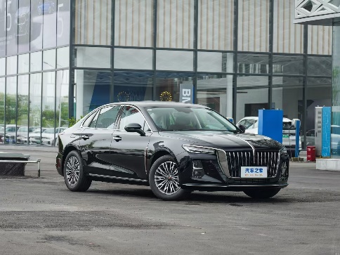
合计总价（不含税） |  |  |  |  |  | 元
供货时间 |  |  |  |  |  | 付款后30日内提车
备注： 1.询价报价是履行合同的最终报价，供应商报价中应包含清单所列所有费用（不含税）。车辆报价不得高于总价最高限价，超过总价最高限价的视为无效报价。
2.供货期限：计划付款后30日内提车，交付采购方使用。
报价单位（盖章）：
联系人：
联系方式：

